信贷网络自组织临界详细分析报告：基于 project.md 框架
更新时间：2026-06-04 12:14:42 CST

1. 报告目的
本报告严格按照 /data/WYC/class/creditNet/project.md 的问题框架，对当前信贷网络自组织临界实验进行机制解释、结果分类和证据审计。
报告重点回答：
- 存量资产负债表与流量收入支出如何共同驱动风险积累？
- 初始本金分布如何影响临界信贷规模和级联规模？
- 网络增长机制如何影响级联传播？
- 收入分配机制如何影响净资产分化和系统脆弱性？
- 当前结果是否足以说明存在自组织临界或幂律？
- project.md 中哪些设定已经实现，哪些仍需补充？
本报告的主要证据来自 2026-06-04 新协议实验：
- 1500 个有效 run；
- 254752 个 avalanche 事件；
- 33292 个达到 10% 节点阈值的大 avalanche；
- 固定 K=5/10/20/30/50 扫描；
- 收入内生 K_t=round(c * 上一期总收入) 的 c=0.02/0.05/0.10/0.20 扫描；
- c=0.20 + biased收入 + random增长 的 180-run 聚焦确认。
详细数据和补充图表位于：
- /data/WYC/class/creditNet/results/credit_soc_project_framework_analysis_20260604_v1
- /data/WYC/class/creditNet/results/credit_soc_fixedK_sweep_20260604_v1
- /data/WYC/class/creditNet/results/credit_soc_income_c_sweep_20260604_v1
- /data/WYC/class/creditNet/results/credit_soc_continue_income_c020_random_focus_20260604_v1

2. project.md 框架与当前实现的对应关系
project.md 模块 | 当前实现 | 实验覆盖 | 当前状态
个体节点 | 每个节点持有现金、贷款资产、债务负债、净资产 | 所有实验 | 已实现
存量资产负债表 | net_worth = cash + loan_assets - debt_liabilities | 所有实验 | 已实现
货币流量 | 支出减少现金，收入分配增加现金 | 所有实验 | 已实现
消费支出 | a * max(net_worth, 0) + b * last_income，随机舍入并受现金约束 | 当前固定 a=0.02,b=0.20 | 已实现，尚未系统扫描 a/b
投资支出 | 当期成功借入资金作为 period_end 投资支出目标，实际支出受现金约束 | 所有新协议实验 | 已实现，但可能小于当期借入量
总收入等于总支出 | 支出总量通过 multinomial 重新分配为收入 | 所有实验 | 已实现
随机收入分配 | 每个节点等概率获得每单位收入 | uniform 场景 | 已实现
偏好收入分配 | 按正净资产加 floor 分配收入 | biased 场景 | 已实现
单位信贷边 | 每个 time_step 尝试新增 1 单位信贷暴露 | 所有新协议实验 | 已实现，尝试可能失败
贷款人本金约束 | 贷款人现金必须至少为 1 | 所有实验 | 已实现
time_step + period | 一个 period 包含多个单位信贷 time_step | 固定K和收入内生K实验 | 已实现
period_end 检查 | 每期末统一做流量结算、违约判断和级联 | 所有新协议实验 | 已实现
首次违约即重启 | stop_on_first_default | 旧基线和 sanity check | 已实现
avalanche后继续增长 | continue_after_avalanche | 2026-06-04 主实验 | 已实现
级联失效 | 债务人违约后债权人贷款资产减记，净资产转负则继续传播 | 所有实验 | 已实现
本金分布比较 | equal/uniform/normal/lognormal/pareto | 新协议重点比较 uniform/lognormal/pareto | 部分完成
稀疏/密集、SW、BA | 显式固定拓扑或 SW/BA 拓扑 | 尚无 | 未实现
还款和债务消失 | 正常还款、到期、利息 | 尚无 | 未实现
严格幂律检验 | 自动 xmin、KS、似然比 | 尚无 | 未实现

2.1 当前模型的一句话定义
当前模型是一个离散时间、带权有向信贷暴露网络：主体之间以每个 time_step 至多 1 单位的速度建立信贷暴露；多个 time_step 构成一个 period；每个 period 末统一完成投资支出、消费支出、收入再分配、违约检查和瞬时级联清算。
一个完整 period 的顺序为：
上一期总收入 Y_(t-1)
-> 计算本期计划time_step数 K_t
-> 逐步尝试发放 K_t 个单位信贷
-> period_end先支付投资支出，再支付消费支出
-> 将总支出作为总收入重新分配
-> 检查净资产 W_i,t < 0
-> 在本期末完成整次avalanche清算
-> 进入下一period
这里不存在“一个实验轮次只做一次结算”的设定。一个 run 会连续经历最多 max_periods 个 period；在 continue_after_avalanche 协议下，单次 avalanche 完成后同一个 run 继续演化。
结果中“级联发生在第 1 期”表示系统已经先执行第一期计划的 K_1 个信贷尝试，再在第一次 period_end 完成流量结算和违约检查，并在该期末发现级联。它不表示级联发生在第 1 个 time_step。例如 c=0.20 的主实验中，第一期通常计划先尝试 200 个单位信贷。

2.2 存量状态、网络方向和会计恒等式
对节点 i，当前实现使用以下状态量：
符号/字段 | 定义
C_i,t / cash | 个体 i 持有的现金
E_ij,t / exposure[i,j] | 个体 i 贷给个体 j 的未清算信贷单位数
A_i,t / loan_assets | 贷款资产，A_i,t = sum_j(E_ij,t)
D_i,t / debt_liabilities | 债务负债，D_i,t = sum_j(E_ji,t)
W_i,t / net_worth | 净资产，W_i,t = C_i,t + A_i,t - D_i,t
E_ij,t 是带权有向暴露矩阵，而不是二值邻接矩阵。同一贷款人和借款人之间可以多次新增单位信贷，因此：
- 一个成功 time_step 新增 1 单位暴露；
- 它不一定新增一条此前不存在的唯一连边；
- 当前报告中的“活跃信贷规模”是 sum_ij(E_ij,t)，不是唯一边数量。
成功发放一单位信贷时：
贷款人i：C_i -= 1，A_i += 1
借款人j：C_j += 1，D_j += 1
暴露矩阵：E_ij += 1
该动作不改变双方净资产，也不改变系统总现金。所有收入分配也只是将当期支出重新分配回主体现金，因此当前模型在一个 run 内保持：
sum_i(C_i,t) = 初始总现金
sum_i(A_i,t) = sum_i(D_i,t)
sum_i(W_i,t) = 初始总现金
系统风险来自个体间净资产和暴露分布，而不是系统总净资产减少。

2.3 核心参数表
参数 | 当前含义 | 主实验取值或范围 | 是否直接参与当前模拟
N / n_nodes | 节点数 | 200 | 是
M / runs | 每个场景独立重复 run 数 | 20 或 60 | 是，属于实验重复数
mean_initial_money | 初始本金分布的目标均值 | 20 | 是
money_distribution | 初始本金分布类型 | uniform、lognormal、pareto 等 | 是
a / consumption_wealth_propensity | 正净资产转化为计划消费的比例 | 0.02 | 是
b / consumption_income_propensity | 上一期收入转化为计划消费的比例 | 0.20 | 是
c / investment_income_propensity | 上一期总收入转化为下一期计划信贷 time_step 数的比例 | 0.02、0.05、0.10、0.20 | 仅收入内生 K_t 实验生效
K_t / period_length_steps | 第 t 期计划包含的 time_step 数 | 收入内生或固定 | 是
period_length_rule | K_t 使用收入内生公式还是固定值 | income 或 fixed | 是
fixed_period_length_steps | 固定时期长度 K | 5、10、20、30、50 | 仅固定 K 实验生效
initial_income_per_capita | 第一期开始前的每人参考收入 | 5 | 是，但不注入现金
income_distribution_rule | 收入按均匀概率或净资产偏好分配 | uniform 或 biased | 是
growth_rule | 贷款人和借款人的选择规则 | 重点为 random、preferential_debt | 是
f / income_bias_floor | biased 收入和偏好选择中的基础权重 | 1 | 是
default_threshold | 违约净资产阈值 | 0，判定条件为严格 < 0 | 是
default_check_mode | 在哪个时间尺度检查违约 | 当前只实现 period_end | 是
collapse_threshold_fraction | 大 avalanche 分类阈值 | 0.10 | 只影响分类，不影响传播
max_periods | 单个 run 的最大 period 数 | 聚焦实验 200，主要扫描 400 | 是
max_time_steps | 单个 run 的累计尝试步数上限 | 0，表示不单独限制 | 是
wipe_defaulted_assets | 是否清除违约节点持有的贷款资产 | True | 是
validate_accounting | 是否每期运行会计恒等式检查 | sanity check 开启，大规模实验为速度关闭 | 只影响校验，不改变机制
avalanche_protocol | 首次级联停止或级联后继续 | 主实验为 continue_after_avalanche | 是
固定 K 实验的元数据中仍保存 c=0.20，但由于 period_length_rule=fixed，该 c 不参与模拟。相反，收入内生实验元数据中的 fixed_period_length_steps=100 也不生效。

2.4 初始本金分布的具体生成方式
所有本金均舍入为非负整数。当前代码中的五种分布不是只有名称不同，其参数化方式如下：
分布 | 当前实现
equal | 每个节点均为 round(mean_initial_money)
uniform | 在整数区间 [0, 2 * mean_initial_money] 上均匀抽样
normal | 均值为目标均值、标准差为目标均值的 0.5 倍，负值截断为 0
lognormal | sigma=1，调整 mu 使理论均值接近目标均值
pareto | alpha=2，每个样本批次按样本均值重新缩放到目标均值
除 equal 外，每个 run 的实际初始总现金会因抽样和整数舍入略有变化，但该 run 内总现金保持不变。

2.5 a、b、c 和收入分配的完整公式
对第 t 期，计划消费为：
planned_consumption_i,t
= a * max(W_i,t, 0) + b * max(Y_i,t-1, 0)
a 与 b 都是无量纲的个体计划消费倾向：当前 a=0.02 表示把正净资产的 2% 纳入计划消费，b=0.20 表示把上一期个体收入的 20% 纳入计划消费。由于之后还有随机舍入和现金约束，实际消费不保证严格等于这两个比例对应的金额。
计划消费经过随机舍入成为整数。期末先支付投资，再支付消费：
investment_spending_i,t = min(投资支付前现金, B_i,t)
consumption_spending_i,t = min(投资支付后剩余现金, planned_consumption_i,t)
其中 B_i,t 是节点 i 当期成功借入的单位信贷量。模型目标是让当期借款成为当期投资支出，但如果借款人在 period 内又把现金贷出，期末可用现金可能不足，因此实际投资支出可以小于 B_i,t。
全系统第 t 期总支出和总收入满足：
S_t = sum_i(investment_spending_i,t + consumption_spending_i,t)
Y_t = S_t
然后使用多项分布，将 Y_t 个整数收入单位分配给节点：
uniform: p_i,t = 1/N
biased: p_i,t = [max(W_i,t, 0) + f] / sum_j[max(W_j,t, 0) + f]
biased 规则使用支出之后、收入分配之前的净资产计算权重。f=1 使净资产为零或负数的节点仍具有非零收入概率。

2.6 c 的准确定义：它控制什么，不控制什么
收入内生时期长度使用：
K_t = round(c * Y_(t-1))
因此，c 是“上一期全系统总收入转化为下一期计划信贷尝试步数的比例”，是无量纲参数。它：
- 控制下一期计划进行多少次单位信贷尝试；
- 不改变每笔信贷的 1 单位规模；
- 不直接改变消费公式；
- 不直接改变收入分配概率；
- 在固定 K 实验中完全不生效。
当前常用 N=200、initial_income_per_capita=5，所以初始化时：
Y_0 = 200 * 5 = 1000
由此得到第一期计划长度：
c | K_1 | 第一时期含义
0.02 | 20 | period_end 前计划尝试 20 个单位信贷
0.05 | 50 | period_end 前计划尝试 50 个单位信贷
0.10 | 100 | period_end 前计划尝试 100 个单位信贷
0.20 | 200 | period_end 前计划尝试 200 个单位信贷
第一期以后，Y_t 由实际投资支出和消费支出共同决定，所以 K_(t+1) 会内生变化。收入下降会降低下一期 K，形成负反馈。
需要特别说明：由于当前模型只在 period_end 检查违约，增大 c 不仅增加信贷驱动量，也增加两次违约检查之间的信贷批量。因此报告中的“c 效应”同时包含：
- 更强的信贷增长驱动；
- 更长的期内累积区间；
- 在统一检查前积累更多潜在脆弱暴露。
若要把“纯驱动强度”与“违约检查频率”分离，后续需要在每个 time_step 后检查违约，或固定检查间隔并单独改变成功发放概率。

2.7 信贷选择规则、违约清算和节点后续状态
当前代码支持五种增长规则，其中本轮重点实验比较 random 与 preferential_debt：
规则 | 贷款人选择 | 借款人选择
random | 在现金至少为 1 的节点中等概率选择 | 在贷款人以外的节点中等概率选择
borrower_preferential | 在现金至少为 1 的节点中等概率选择 | 按 period 开始时的正净资产加 f=1 加权选择
preferential | 在现金至少为 1 的节点中按现金量加权选择 | 按 period 开始时的正净资产加 f=1 加权选择
borrower_debt_preferential | 在现金至少为 1 的节点中等概率选择 | 按每个 time_step 更新后的债务量加 f=1 加权选择
preferential_debt | 在现金至少为 1 的节点中按现金量加权选择 | 按当前债务量加 f=1 的权重选择
正净资产偏好规则的借款人权重在一个 period 开始时计算并在该 period 内保持不变；债务偏好规则会在每个 time_step 根据当前债务重新计算借款人权重。
每个 time_step 是一次信贷尝试。若没有现金至少为 1 的贷款人，该尝试失败，并可能提前结束当期后续尝试。因此 K_t 是计划步数，不保证等于成功发放量。
在 period_end 收入分配后，严格按照 W_i,t < 0 识别初始违约节点。级联清算执行：
- 清除违约债务人的所有入边，债权人同步减记贷款资产；
- 重新计算所有未违约节点净资产；
- 将新出现的负净资产节点加入级联；
- 因 wipe_defaulted_assets=True，同时清除违约节点持有的贷款资产，并解除对应借款人的负债；
- 直到没有新违约节点。
级联不直接扣减现金。在 continue_after_avalanche 协议中，违约节点清算后不永久退出，下一期仍可获得收入、借款或贷款。因此 total_collapse_size 可以重复统计同一节点在不同 period 的再次违约。

2.8 结果字段与统计口径
这里使用三个层级：
- scenario：一组固定参数与机制的组合；
- run：某个 scenario 下使用一个独立随机种子的完整演化轨迹；
- avalanche event：某个 run 中一次 period_end 触发并完成的级联。
字段 | 准确定义
period_length_steps | 本期计划执行的 time_step 数，即 K_t
time_steps_completed | 实际执行过的信贷尝试步数；不一定等于成功发放量
total_credit_issued | 一个 run 内累计成功发放的单位信贷量
credit_scale_before_cascade | 事件表中为该次级联前活跃信贷暴露总量；run 汇总表中为首次级联前活跃信贷，若无级联则为 run 结束时活跃信贷
active_credit_after_cascade | 事件表中为该次级联后的活跃信贷；run 汇总表中为 run 结束时活跃信贷
initial_default_count | 期末收入分配后、级联传播前已净资产为负的节点数
collapse_size | 事件表中为单次 avalanche 规模；run 汇总表中为该 run 最大 avalanche
total_collapse_size | 一个 run 中各次 avalanche 规模之和，可重复计入同一节点
collapse_fraction | collapse_size / N
critical_event | 事件表中为该事件是否达到阈值；run 汇总表中为是否至少发生过一次大事件
ended_by_default | 该 run 是否曾发生过违约；在继续协议中不代表 run 当时终止
因此，报告中的“run 级大崩塌率”是至少出现一次大 avalanche 的 run 比例；“事件级大崩塌率”是所有 avalanche 中达到阈值的事件比例。两者不能互换。
final_net_worth_gini 使用最终净资产向量计算；如果向量中存在负值，当前 Gini 函数会先整体平移，使最小值变为零，再计算 Gini。因此它适合比较分化程度，但不是唯一可能的负财富 Gini 定义。
报告中其余常用统计量的含义为：
- Gini：分配不平等指标，通常越接近 0 越均等，越接近 1 越集中；
- P90：avalanche 规模的第 90 百分位数；
- CCDF：互补累积分布，图中表示 P(collapse_size >= s)；
- xmin：尾部拟合纳入样本的最小 avalanche 规模；
- alpha：当前连续 Pareto 近似下的尾部指数初筛值，不是严格幂律证明；
- “每 100 期事件数”：事件总数除以所有 run 的累计 period 数后乘以 100；
- “稳健出现大级联”：指大级联在多个独立随机种子或重复 run 中反复出现，而不是只出现一次；它仍不等于统计上证明 SOC。
字段名 critical_event 只是表示该 avalanche 达到人为设置的 10% 大崩塌阈值，不表示该事件本身已经证明系统处于临界态。

2.9 一个 period 的数值化示例
以 N=200、initial_income_per_capita=5、c=0.20 为例：
- 初始化参考总收入为 Y_0=200*5=1000，所以第一期计划长度 K_1=round(0.20*1000)=200。
- 系统依次执行最多 200 次信贷尝试，每次至多新增 1 单位暴露。假设其中成功 198 次，则当期累计成功发放量增加 198，而不是 200。
- 到第一期末，每个节点先按其当期成功借入量形成投资支出目标，再按 0.02*正净资产 + 0.20*上一期个体收入 形成计划消费，并受现金约束实际支付。
- 假设全系统实际投资与消费支出合计为 850，则第一期总收入严格为 Y_1=850，再按照 uniform 或 biased 规则分配给 200 个节点。
- 收入分配完成后检查 W_i,1<0。若出现负净资产节点，则在第一期末完成整次级联。因此“发生在第 1 期”指发生在上述 200 次计划信贷尝试和第一次流量结算之后。
- 若采用继续协议，则级联清算后进入第二期，并计算 K_2=round(0.20*850)=170。
该示例说明了 c、K_t、成功发放量、实际支出、总收入和 avalanche 之间的先后关系。

3. 存量机制分析

3.1 个体资产负债表
每个个体的净资产定义为：
net_worth_i = cash_i + loan_assets_i - debt_liabilities_i
新增一单位信贷时：
贷款人：cash - 1，loan_assets + 1
借款人：cash + 1，debt_liabilities + 1
因此，信贷建立本身不改变双方净资产，只改变资产负债表结构和网络暴露关系。
这意味着模型中的风险不是由“借款动作立即减少净资产”产生，而是由后续投资支出、消费支出、收入分配不均和违约资产减记共同产生。

3.2 系统总量守恒与分布风险
当前模型中：
- 全系统现金总量守恒；
- 每条贷款资产对应一条等量债务负债；
- 全系统贷款资产总额与债务负债总额相等；
- 级联清算时，资产与对应负债同时从暴露矩阵中移除。
因此，全系统总净资产主要由初始现金总量决定，模型中的系统性风险主要来自：
- 净资产在个体之间分配不均；
- 信用资产暴露的网络结构；
- 某些个体违约后，债权人的贷款资产被减记；
- 资产损失沿网络传播。
当前结果印证了这一点：高风险场景的最终净资产 Gini 显著升高，但全系统现金总量并未减少。

3.3 当前存量机制的局限
- 没有利息；
- 没有正常还款；
- 没有债务到期；
- 没有抵押物和回收率；
- 没有银行；
- 违约节点完成本次清算后仍可继续参与后续 period；
- 没有显式生产资本，投资支出只表现为现金流出并重新分配为收入。
因此，本模型应解释为“信用暴露与收入分配驱动的简化资产负债表网络”，不能直接等同于完整现实信贷市场。

4. 流量机制分析

4.1 time_step 与 period
当前新协议严格区分：
1 time_step = 尝试新增 1 单位信贷暴露
1 period = 计划执行 K 或 K_t 个 time_step + 一次期末流量结算与违约检查
主协议中：
K_t = round(c * 上一期总收入)
若贷款人现金约束无法满足，time_step 尝试可能失败；因此计划步数 K_t、实际尝试步数、成功发放量三者需要区分。固定 K 实验用于直接控制每次期末检查前的信贷尝试批量，收入内生 K_t 实验用于观察流量反馈。

4.2 支出与收入反馈
period_end 的处理顺序为：
- 当期成功借入资金作为投资支出目标，实际支付受现金约束；
- 消费支出由财富和上一期收入决定；
- 总支出形成同等总收入；
- 总收入按照 uniform 或 biased 规则分配；
- 检查净资产是否为负；
- 发生级联后进入下一 period。
收入内生 K 形成了重要负反馈：
收入下降
-> 下一期 K_t 下降
-> 新增信贷减少
-> 信用暴露增长放缓
-> 大级联受到抑制
该反馈解释了为什么固定 K=30/50 会进入高频大 avalanche 状态，而收入内生 c=0.10 仍未出现 10% 大 avalanche。

4.3 驱动强度 c 的结果
这里的 c 不是单笔贷款规模，也不是直接施加到节点净资产上的冲击。它通过 K_t=round(c * Y_(t-1)) 决定下一期计划执行多少个单位信贷 time_step。由于违约只在期末检查，较大的 c 同时意味着更强的信贷驱动和更大的期内累积批量。
在 biased收入 + random增长主线上：
c | lognormal大崩塌run率 | pareto大崩塌run率 | uniform大崩塌run率 | 最大avalanche
0.02 | 0.000 | 0.000 | 0.000 | 3
0.05 | 0.000 | 0.000 | 0.000 | 8
0.10 | 0.000 | 0.000 | 0.000 | 15
0.20 | 0.750 | 0.367 | 0.000 | 30
解释：
- c=0.02/0.05 属于弱驱动区；
- c=0.10 已形成频繁 avalanche，但仍未越过 10% 阈值；
- c=0.20 出现明显的大 avalanche 转变；
- c=0.20 正好对应 project.md 建议的初始值 1/5，说明该参数不是温和基线，而是当前模型中的高风险驱动强度。
这里的“转变”应解释为当前 period_end 批量检查机制下的联合效应，不能直接断言为只由信贷增长速度产生的纯临界点。
证据：
- results/credit_soc_income_c_sweep_20260604_v1/income_c_sweep_summary.csv
- results/credit_soc_income_c_sweep_20260604_v1/critical_rate_by_c.png
- results/credit_soc_income_c_sweep_20260604_v1/max_collapse_by_c.png
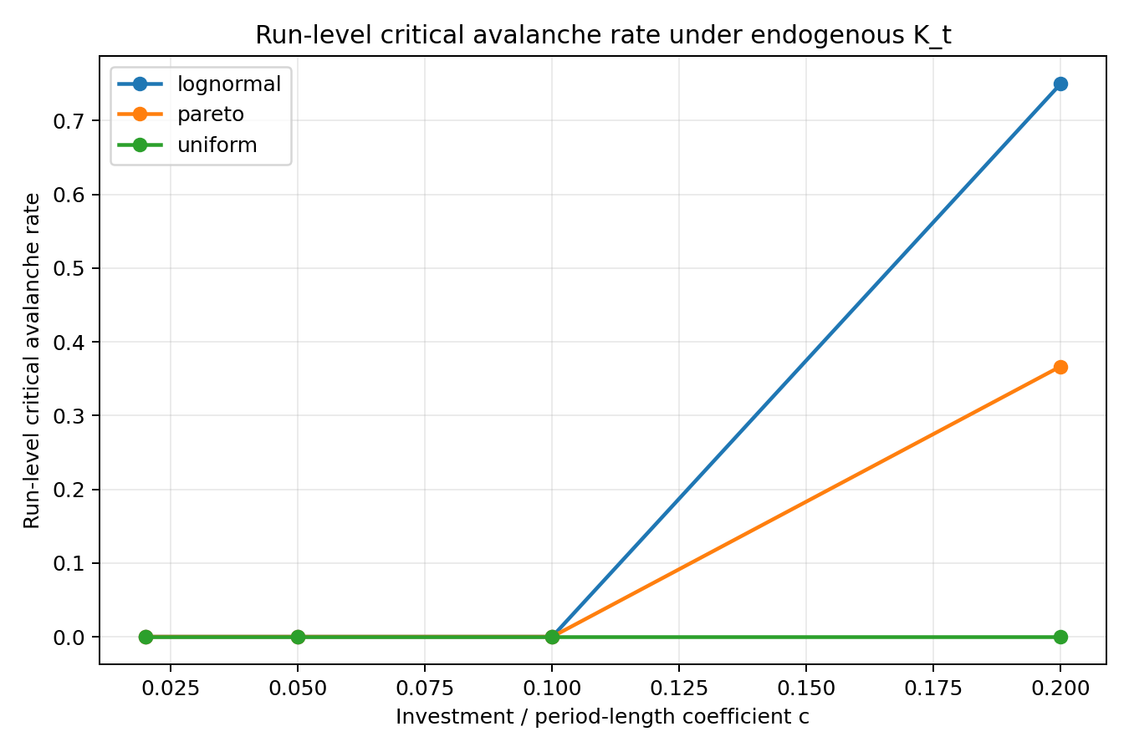
图4-1 收入内生 c 扫描下的 run 级大崩塌率
图4-1显示，c=0.02-0.10 区间尚未出现达到 10% 节点阈值的大崩塌，而 c=0.20 下 lognormal 和 pareto 本金分布的大崩塌 run 率明显跃升，说明驱动强度附近存在非线性转变。
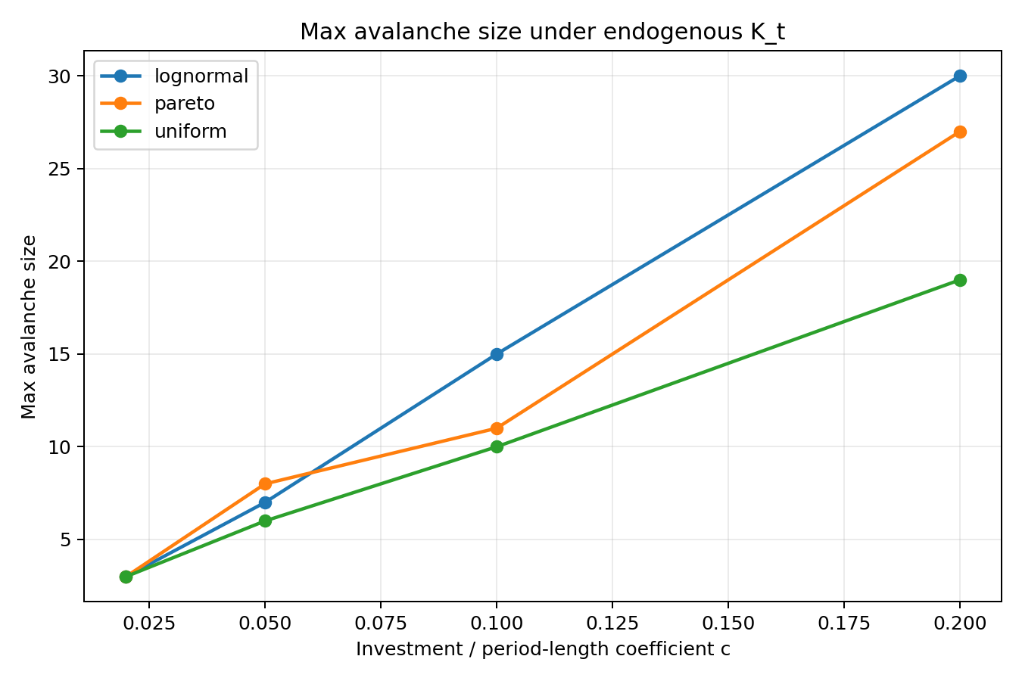
图4-2 收入内生 c 扫描下的最大 avalanche
图4-2进一步表明，最大 avalanche 随 c 增长而扩大，但不同本金分布跨越大崩塌阈值的能力不同；uniform 分布即使在 c=0.20 下也未形成稳定的大崩塌。

5. 第一关注点：初始本金分布如何影响临界信贷规模

5.1 聚焦实验设置
本节使用：
- N=200
- c=0.20
- biased 收入分配
- random 信贷增长
- continue_after_avalanche
- 每种本金分布 60 runs
- 每个 run 200 periods

5.2 结果
本金分布 | 初始Gini | 最终净资产Gini | run级大崩塌率 | 事件级大崩塌率 | 每100期大崩塌数 | 最大avalanche | 首次级联中位期 | 首次级联前信贷规模中位数
pareto | 0.334 | 0.851 | 0.367 | 0.0069 | 0.525 | 27 | 24 | 923.5
uniform | 0.340 | 0.682 | 0.000 | 0.0000 | 0.000 | 19 | 1 | 200.0
lognormal | 0.519 | 0.885 | 0.750 | 0.0306 | 3.033 | 30 | 1 | 200.0
证据：
- results/credit_soc_project_framework_analysis_20260604_v1/initial_distribution_effect.csv
- results/credit_soc_project_framework_analysis_20260604_v1/initial_distribution_effect.png
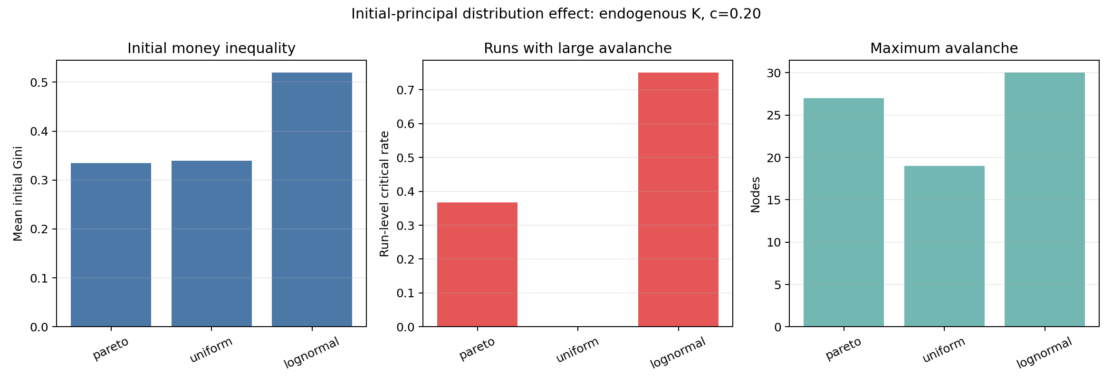
图5-1 初始本金分布对初始不平等、大崩塌率和最大 avalanche 的影响
图5-1把初始 Gini、run 级大崩塌率和最大 avalanche 放在同一组对照中。lognormal 分布同时呈现更高的初始不平等与大崩塌风险；pareto 与 uniform 的初始 Gini 接近，但级联结果不同，说明尾部结构不能被单一 Gini 指标替代。

5.3 解释

结论一：高初始不平等显著放大大级联风险
lognormal 初始本金的平均 Gini 为 0.519，明显高于 uniform 和 pareto。其结果是：
- 75% 的 run 至少出现一次大 avalanche；
- 每 100 period 平均出现约 3.03 个大 avalanche；
- 最大 avalanche 为 30/200；
- 最终净资产 Gini 升至 0.885。
这说明初始本金不平等会通过后续 biased 收入分配继续放大，形成明显的财富与风险累积。

结论二：Gini 不能单独解释本金分布效应
uniform 与 pareto 的初始 Gini 接近，分别约为 0.340 和 0.334，但结果明显不同：
- uniform 没有达到 10% 大崩塌阈值；
- pareto 有 36.7% 的 run 出现大 avalanche。
因此，影响临界性的不是只有 Gini，还包括：
- 分布尾部形状；
- 极少数高本金节点对贷款能力的影响；
- 大量低本金节点的脆弱程度；
- 信用暴露在不同本金节点之间的组合方式。

结论三：首次小级联时间不等于大级联时间
uniform 和 lognormal 的首次级联中位数都在第 1 period，但只有 lognormal 形成大 avalanche。
这说明“首次出现违约”不是临界性的充分条件。真正需要分析的是长期 avalanche 序列、事件规模分布和大事件频率。

6. 第二关注点：网络增长机制如何影响临界信贷规模

6.1 当前比较的增长机制
本轮重点比较：
- random：贷款人和借款人随机选择；
- preferential_debt：贷款人按现金偏好选择，借款人按既有债务规模偏好选择。
需要明确：这属于内生信贷边选择机制，不等同于显式 ER、BA 或 SW 固定拓扑。project.md 中提出的 SW/BA 对照尚未实现。

6.2 固定K聚合结果
K | 增长机制 | 事件级大崩塌率 | 每100期大崩塌数 | 平均avalanche | P90 | 最大avalanche | 最终净资产Gini
5 | random | 0.000 | 0.000 | 1.252 | 2 | 6 | 0.559
5 | preferential_debt | 0.000 | 0.000 | 1.165 | 2 | 5 | 0.502
10 | random | 0.000 | 0.000 | 2.101 | 4 | 11 | 0.688
10 | preferential_debt | 0.000 | 0.000 | 1.341 | 2 | 7 | 0.495
20 | random | 0.0017 | 0.150 | 6.970 | 13 | 24 | 0.867
20 | preferential_debt | 0.000 | 0.000 | 1.623 | 3 | 8 | 0.509
30 | random | 0.2647 | 25.183 | 13.979 | 24 | 35 | 0.933
30 | preferential_debt | 0.000 | 0.000 | 1.885 | 3 | 11 | 0.528
50 | random | 0.7608 | 74.272 | 28.077 | 41 | 54 | 0.972
50 | preferential_debt | 0.000 | 0.000 | 2.579 | 5 | 14 | 0.557
证据：
- results/credit_soc_project_framework_analysis_20260604_v1/growth_rule_effect_fixed_k.csv
- results/credit_soc_project_framework_analysis_20260604_v1/growth_rule_effect.png
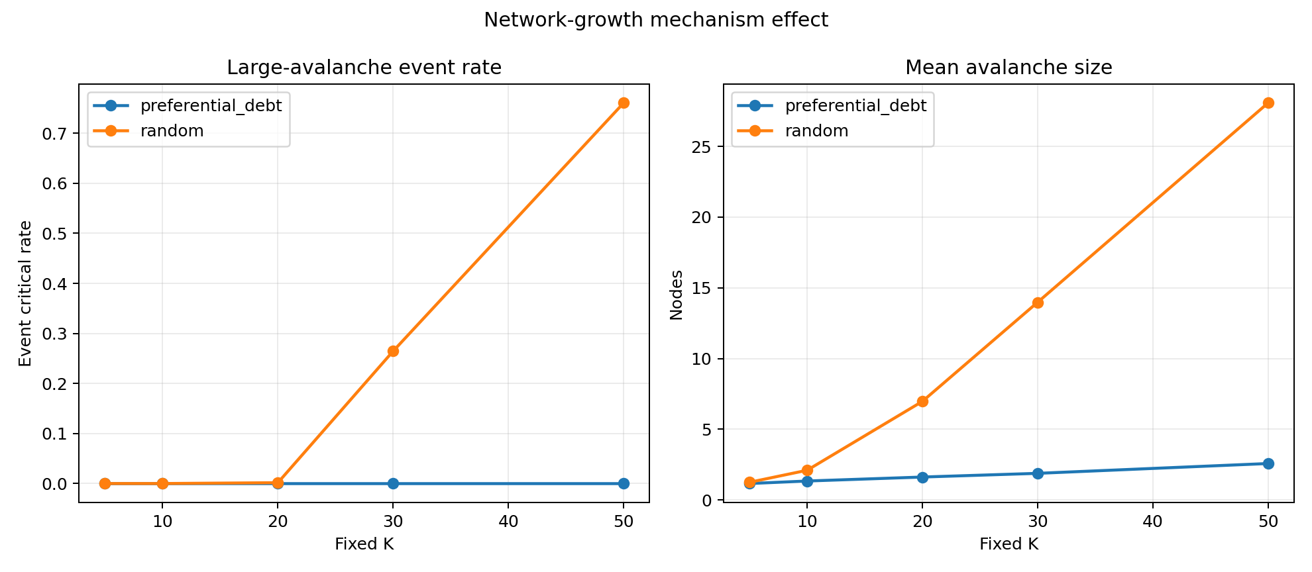
图6-1 random 与 preferential_debt 增长机制对级联的影响
图6-1显示，在相同固定 K 下，random 增长的 avalanche 规模和大崩塌事件率随 K 快速增加，而 preferential_debt 增长整体保持在较低级联水平。
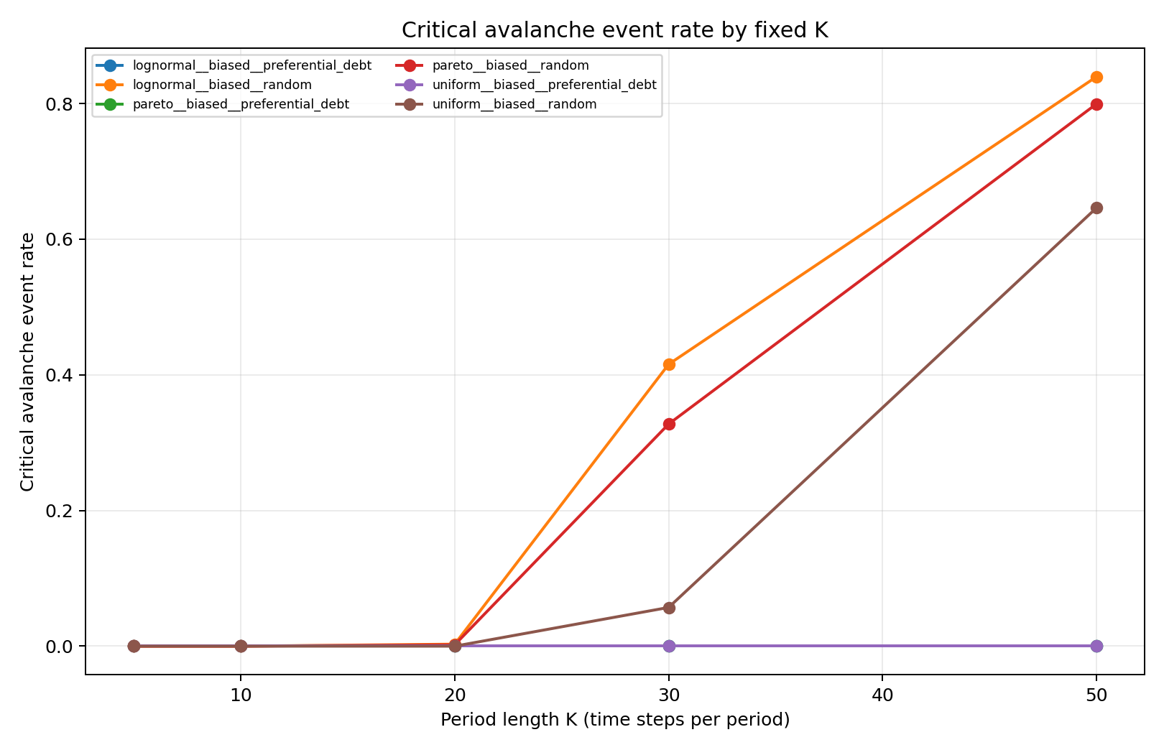
图6-2 固定 K 下大 avalanche 事件率的转变
图6-2突出显示了 random 增长在 K=20-30 附近从稀有大级联向高频大级联的转变；preferential_debt 在当前参数范围内没有出现相同跃迁。

6.3 解释

结论一：random增长更容易产生广泛级联
在当前清算规则下，random 增长把信用暴露更广泛地分散到系统中。当一个债务人违约时，资产减记会影响更多不同债权人，从而更容易产生宽范围传播。

结论二：债务集中不必然导致大级联
preferential_debt 会形成债务集中，但在当前结果中，其 avalanche 多数较小。可能原因包括：
- 债务集中使损失集中在较少债权关系中；
- 现金较多的节点更常成为贷款人，具有更高净资产缓冲；
- 违约清算会同时移除相应负债，部分节点得到债务解除；
- 当前没有利息和持续偿债压力。
因此，“hub越强，级联越大”在本模型中并不成立。网络结构对级联的影响取决于暴露分散、节点缓冲和清算规则的组合。

结论三：固定K存在明显转变区
- K=5/10：低驱动稳定区；
- K=20：开始出现稀有大 avalanche，更接近临界边界；
- K=30/50：高频大 avalanche，属于持续脆弱或过载区。
因此，后续严格 SOC 检验应优先细扫 K=18-26，而不是使用已经过载的 K=50。

7. 第三关注点：收入分配机制如何影响临界信贷规模

7.1 对照实验设置
本节使用收入内生 K、c=0.05 的完整矩阵，聚合三种本金分布：
- uniform 收入：每单位收入等概率分配；
- biased 收入：按正净资产加 floor 分配；
- growth rule：random 或 preferential_debt。

7.2 结果
收入分配 | 增长机制 | 发生过违约的run比例 | 每run平均avalanche数 | 每100期avalanche数 | 平均avalanche | 最大avalanche | 最终净资产Gini | 首次级联前平均信贷规模
biased | preferential_debt | 1.000 | 70.55 | 17.64 | 1.196 | 7 | 0.497 | 131.6
uniform | preferential_debt | 0.400 | 0.53 | 0.13 | 1.063 | 2 | 0.115 | 1375.7
biased | random | 1.000 | 120.17 | 30.04 | 1.305 | 8 | 0.576 | 199.5
uniform | random | 0.267 | 0.35 | 0.09 | 1.238 | 4 | 0.108 | 1640.1
证据：
- results/credit_soc_project_framework_analysis_20260604_v1/income_distribution_effect_c005.csv
- results/credit_soc_project_framework_analysis_20260604_v1/income_distribution_effect.png
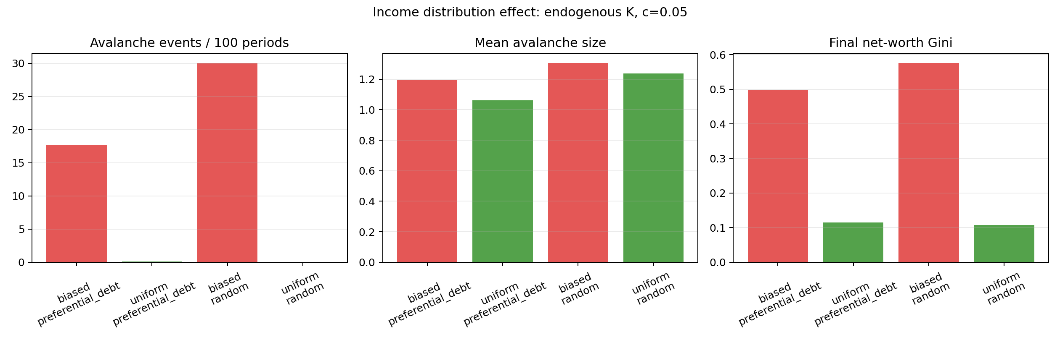
图7-1 uniform 与 biased 收入分配的级联结果对照
图7-1显示，biased 收入分配显著提高 avalanche 频率并扩大最终净资产不平等；这一效应在 random 和 preferential_debt 两种增长机制下均存在，因此收入分配规则是独立且强烈的脆弱性来源。

7.3 解释

结论一：biased收入分配是当前模型中最强的脆弱性放大器
以 random 增长为例：
- biased 收入下，每 100 period 约有 30.04 次 avalanche；
- uniform 收入下，每 100 period 只有约 0.09 次 avalanche；
- biased 收入下最终净资产 Gini 为 0.576；
- uniform 收入下最终净资产 Gini 仅为 0.108。
偏好分配形成：
高净资产
-> 更高收入概率
-> 净资产进一步上升
-> 低净资产节点更难获得收入
-> 支出后更容易净资产转负
-> 违约和级联增加

结论二：biased收入显著降低首次级联前信贷规模
random 增长下：
- biased 收入首次级联前平均信贷规模约 199.5；
- uniform 收入约 1640.1。
这说明 biased 收入分配不是让系统积累更多信贷后才崩塌，而是使系统在较低信贷存量下就变得脆弱。

结论三：收入分配影响大于当前两种增长规则差异
在 c=0.05 下，从 uniform 切换到 biased 带来的 avalanche 频率变化，远大于从 random 切换到 preferential_debt 的变化。
因此，在当前模型中，流量分配机制比网络增长机制更直接地决定短期违约发生率。

8. 信贷网络级联失效分析

8.1 级联过程
当 period_end 检测到某节点净资产为负时：
- 该节点作为债务人的入边被清零；
- 债权人的贷款资产同步减记；
- 若债权人净资产因此转负，则继续违约；
- 若启用 wipe_defaulted_assets，违约节点的贷款资产也被清零；
- 直到不再出现新违约节点。
级联在一个 period_end 内瞬时完成，符合 project.md 的简化设定。

8.2 大崩塌阈值
当前定义：
critical_event = collapse_size / N >= 0.10
在 N=200 下，大崩塌阈值为 20 个节点。
该阈值用于实验分类，不是由模型内生推导。后续应增加 5%、10%、20% 阈值敏感性分析。

8.3 临界信贷规模并非简单“越高越危险”
在 c=0.20 + biased + random 聚焦实验中：
本金分布 | 事件类型 | 事件数 | 级联前信贷规模中位数 | 级联发生期中位数 | 平均avalanche
lognormal | 小级联 | 11534 | 877 | 99 | 9.22
lognormal | 大级联 | 364 | 702 | 171 | 21.69
pareto | 小级联 | 9126 | 1519 | 123 | 6.44
pareto | 大级联 | 63 | 363 | 181 | 21.25
uniform | 小级联 | 11739 | 1671 | 103 | 5.62
证据：
- results/credit_soc_project_framework_analysis_20260604_v1/critical_credit_scale.csv
- results/credit_soc_project_framework_analysis_20260604_v1/critical_credit_scale.png
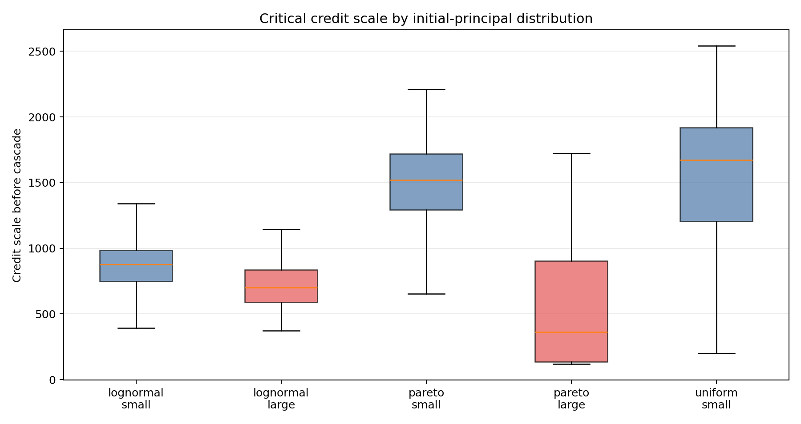
图8-1 不同本金分布下大小级联发生前的活跃信贷规模
图8-1显示，大级联发生前的活跃信贷规模并不总是高于小级联。尤其在 pareto 场景中，大级联前的信贷规模中位数反而更低，支持“临界信贷规模是状态依赖条件而非单一阈值”的判断。
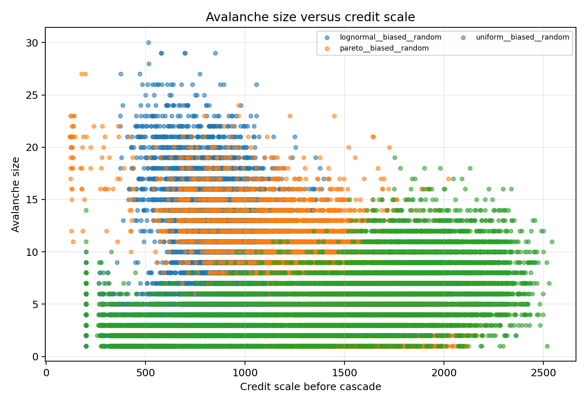
图8-2 avalanche 规模与级联前活跃信贷规模
图8-2从事件层面展示 avalanche 规模与级联前信贷规模的关系。散点分布说明相似信贷规模下可以出现不同级联规模，网络暴露结构、财富分化和历史级联共同影响最终结果。
重要解释：
- 大级联通常发生得更晚；
- 但大级联发生前的活跃信贷存量不一定更高；
- 多轮小级联会不断破坏网络和清除信贷边；
- 系统可能在活跃信贷存量较低时，因净资产高度分化和暴露结构脆弱而发生大级联。
因此，credit_scale_before_cascade 需要与以下指标联合解释：
- 累计 time_step；
- 累计发放信贷量；
- 当前活跃信贷存量；
- 最终净资产 Gini；
- avalanche 历史。
“临界信贷规模”不是单一固定阈值，而是状态依赖的临界条件。

9. 自组织临界分析

9.1 当前支持的证据
当前结果已展示：
- 单位信贷逐步加入；
- period_end 发生瞬时 avalanche；
- avalanche 后系统继续增长；
- avalanche 规模从单节点事件扩展到数十节点事件，形成较宽的规模范围；
- 固定 K 存在从稳定到过载的转变；
- 收入内生 K 存在驱动强度阈值；
- 初始本金、收入分配和增长机制显著改变 avalanche 分布。

9.2 尾部初筛
c=0.20 + biased + random 聚焦实验使用 xmin=2 的连续 Pareto 近似：
本金分布 | tail样本数 | alpha初筛
lognormal | 11597 | 1.58
pareto | 8059 | 1.71
uniform | 11054 | 1.80
这些数值说明 avalanche 分布具有较重尾部，但不能直接作为幂律证明。
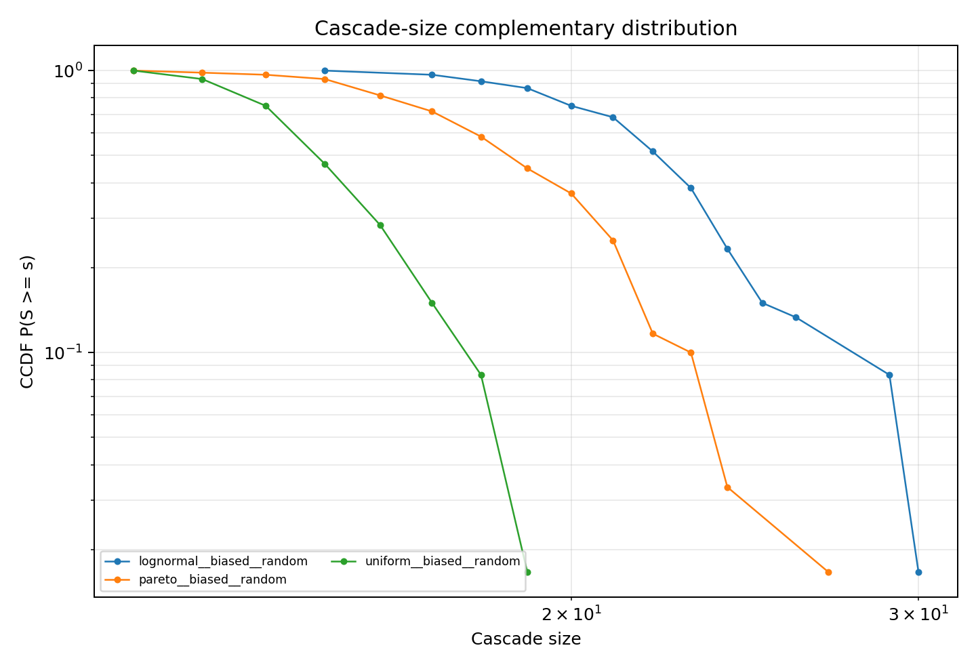
图9-1 c=0.20 主协议的 avalanche size CCDF
图9-1显示三种本金分布的 avalanche 规模均形成长尾，但尾部长度和衰减速度存在差异。该图支持开展严格尾部拟合，但不足以单独证明幂律或 SOC。
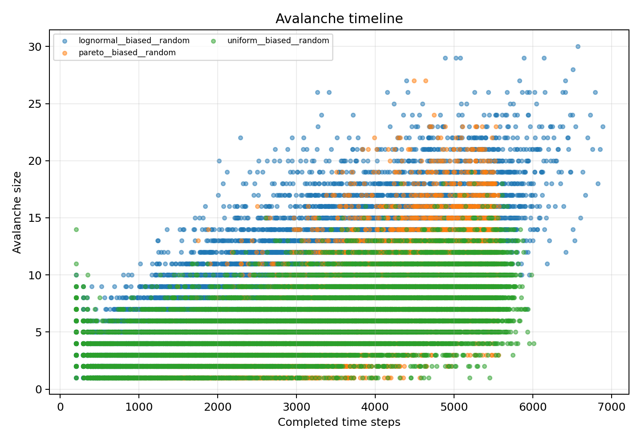
图9-2 c=0.20 主协议的 avalanche 时间线
图9-2展示了 avalanche 在 period 轴上的出现方式：系统在级联后继续接受单位信贷驱动，并在后续 period_end 再次发生不同规模的级联。大级联并非只在首次检查时出现，而是嵌入持续增长与清算循环中。

9.3 为什么尚不能宣布严格SOC
严格 SOC 结论至少还需要：
- 自动选择最优 xmin；
- 对幂律拟合做 KS goodness-of-fit；
- 与 exponential 和 lognormal 做似然比比较；
- 在不同 N 下做有限尺寸标度；
- 证明临界行为不是由固定过载参数直接造成；
- 在相近参数邻域重复出现；
- 对清算规则、阈值和随机种子保持稳健。
当前最合理的表述是：
模型已经观察到由驱动强度、初始本金分布、收入分配和网络增长机制共同决定的级联转变，并在部分主协议场景中形成稳定的大 avalanche 和重尾迹象；但严格自组织临界与幂律尚待进一步检验。

10. project.md 实验结果分类与讨论

10.1 不同本金初始化
已经完成：
- uniform、lognormal、pareto 的新协议重点对照；
- 初始 Gini、最终净资产 Gini、大 avalanche 频率、临界信贷规模对照。
主要结论：
- lognormal 风险最高；
- pareto 次之；
- uniform 未达到当前 10% 阈值；
- 分布形状比单独 Gini 更重要。
尚需完成：
- equal、normal 在新协议下的同规模重复；
- 控制相同 Gini、改变分布形状的实验；
- 控制相同尾部、改变平均本金的实验。

10.2 不同支出与收入分配机制
已经完成：
- uniform 与 biased 收入分配对照；
- c=0.02/0.05/0.10/0.20 扫描。
主要结论：
- biased 收入显著提高净资产不平等、违约频率和 avalanche 数量；
- uniform 收入具有显著稳定作用；
- c=0.20 是当前收入内生 K 主协议的关键高风险区。
尚需完成：
- 系统扫描消费参数 a/b；
- 增加收入分配偏好强度参数，而不是只有 uniform/biased 两档；
- 增加投资收益或生产回报机制。

10.3 不同网络拓扑结构
已经完成：
- random 与 preferential_debt 内生增长规则对照；
- 固定 K 下的增长机制转变分析。
主要结论：
- random 交叉暴露比当前 preferential_debt 更容易形成广泛级联；
- 债务集中不必然产生更大 avalanche。
尚需完成：
- 显式 ER、BA、SW 底层拓扑；
- 稀疏度和平均度控制；
- 聚类系数、路径长度、度异质性与临界规模的回归分析；
- 将网络结构统计量写入每个 avalanche 事件。

11. 当前结果的稳健性与风险

已有稳健性证据
- 使用多个随机种子重复；
- 独立 sanity check 在 validate_accounting=True 下通过现金守恒、暴露矩阵与资产负债一致性检查；
- 固定 K 和收入内生 K 两类协议得到一致的驱动强度转变方向；
- lognormal 与 pareto 在 c=0.20 下均稳定出现大 avalanche；
- uniform 收入分配在多个 c 下均表现稳定；
- random 与 preferential_debt 差异在多个 K 下持续存在。

主要风险
- 当前 10% 大崩塌阈值是人为设定；
- 当前尾部 alpha 使用固定 xmin=2；
- 新协议聚焦实验主要使用 N=200；
- 违约节点未永久退出系统；
- 没有正常还款；
- 没有显式 SW/BA 拓扑；
- 没有对 a/b 做系统扫描；
- 当前“投资支出”没有产生未来收益，只形成当期收入流。
- c 同时改变信贷驱动批量和两次违约检查之间的间隔，尚未与检查频率效应分离。
- 计划信贷步数、成功发放量和实际投资支出可能不同，当前报告主要按实际记录字段分别解释。
- 为提高大规模实验速度，主实验元数据中使用了 no_validate_accounting=true，即未在每个 period 执行运行时会计断言；会计机制通过独立 sanity check 验证，但后续关键确认实验应重新开启逐期校验。

12. 综合结论
基于 project.md 的三个核心关注点，当前实验得到以下结论：
- 初始本金分布影响临界性。 高不平等 lognormal 分布显著提高大 avalanche 频率；但 pareto 与 uniform 的差异说明分布形状不能被 Gini 单独替代。
- 网络增长机制影响级联传播。 当前 random 增长形成广泛交叉暴露，比 preferential_debt 更容易产生大 avalanche。
- 收入分配机制是强脆弱性驱动。 biased 收入显著提高净资产分化，使系统在较低信贷存量下就开始违约。
- 当前批量驱动与 period_end 检查机制下存在转变区。 固定 K 在 K=20 左右开始出现稀有大 avalanche；收入内生 K 在 c=0.20 下出现稳定大 avalanche，但 c 的纯驱动效应尚未与检查间隔效应分离。
- 临界信贷规模是状态依赖的。 大级联并不总发生在活跃信贷存量最高时，而常发生在长期演化、净资产高度分化和网络多次清算之后。
- 当前尚未严格证明SOC。 已观察到级联转变和重尾迹象，但还需要严格统计检验、有限尺寸分析和机制消融。

13. 推荐下一阶段
优先级从高到低：
- 实现严格幂律检验脚本，比较 power-law、exponential、lognormal。
- 分离 c 的信贷驱动效应与 period_end 检查间隔效应。
- 细扫收入内生 c=0.12/0.14/0.16/0.18/0.20。
- 细扫固定 K=18/20/22/24/26。
- 扫描 N=100/200/500/1000，做有限尺寸标度。
- 增加显式 ER/BA/SW 拓扑和网络结构统计。
- 扫描消费参数 a/b。
- 增加还款、利息、违约回收率和节点退出/重置机制。
只有在完成严格尾部检验、有限尺寸分析和关键机制消融后，才适合将结论从“存在级联转变和重尾迹象”提升为“存在自组织临界”。

